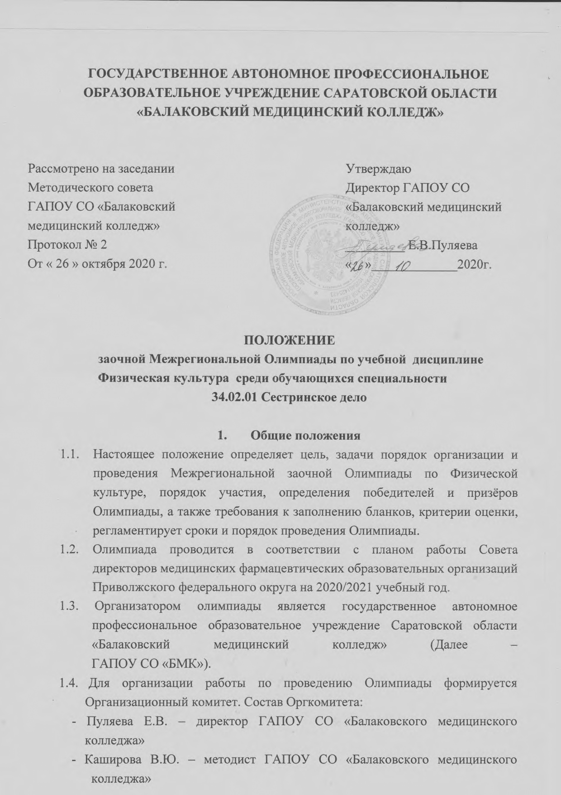

- Мерзлякова А.И. – преподаватель физической культуры ГАПОУ СО «Балаковского медицинского колледжа»
- Тетёкина А.Н. - преподаватель физической культуры ГАПОУ СО «Балаковского медицинского колледжа»
  - Информация о сроках, условиях проведения и результатах олимпиады размещается в сети Интернет на официальном сайте
ГАПОУ СО «БМК» http:// ballmed.ru

- Цель и задачи Олимпиады
2.1. Основной целью олимпиады является:
- формирование у студентов знаний в области физической культуры и спорта;
- пропаганда в образовательной среде позитивного взгляда на жизнь, положительно направленных социальных установок на ЗОЖ.

2.2. Задачи Олимпиады:
- развитие у студентов спортивной деятельности;
- совершенствование знаний, практических умений и навыков, необходимых студентам в повседневной жизни;
- формирование интереса к занятиям физическими упражнениями.
- Участники Олимпиады
  - К участию в Олимпиаде приглашаются студенты 2-3 курса специальности 34.02.01 Сестринское дело индивидуально. Количество участников от каждой образовательной организации/филиала не более двух.
  - Решение участвовать в Олимпиаде подтверждается заявкой (Приложение 1).
- Организаторы Олимпиады
  - Для организации работы по проведению заочной Олимпиады создается Организационный комитет и Экспертная комиссия Олимпиады.
  - Организационный комитет Олимпиады:
- координирует деятельность по подготовке и проведению Олимпиады;
- ведет прием заявок и выполненных заданий олимпиады на адрес электронной почты: merzlyakova.a.i@mail.ru ;
- обеспечивает информационное сопровождение проведения Олимпиады.
  - Экспертная комиссия Конкурса:
- оценивает бланк ответов в соответствии
с критериями оценки, утвержденными настоящим Положением;
- представляет в Оргкомитет итоговый протокол оценки Олимпиады с определением победителей и призеров Олимпиады.
  - Состав Оргкомитета и Экспертной комиссии Конкурса утверждается приказом директора ГАПОУ СО «БМК».

- Предмет Олимпиады
  - Олимпиада представляет собой задания в виде тестов открытой и закрытой формы, задания, связанные с перечислением и сопоставлением.
5.2. Работы должны демонстрировать знания о физической культуре и спорте.

- Требования к участникам Олимпиады
  - Каждый участник Олимпиады предоставляет следующие материалы:
- заявку установленной формы (Приложение 1);
- заполненный бланк ответов в электронном виде (Приложение 2)
  - Заявки предоставляется на русском языке в текстовом редакторе Microsoft
Word.
- Сроки и порядок проведения Олимпиады
7.1. Организационный взнос за участие в Олимпиаде не взимается.
7.2.Заявка с участием высылается на электронную почту merzlyakova.a.i@mail.ru в срок с 9.11. по 13.11.20 года.
7.3.16 ноября 2020 года в 11:00 по МСК на указанный в заявке электронный адрес высылается конкурсное задание.
7.4. Бланк ответов распечатывается и заполняется ручкой.
7.5. Заполненный бланк ответов Олимпиады сканируется и высылается на электронную почту merzlyakova.a.i@mail.ru 16. 11. 2020 года не позднее 14:00 по МСК.
7.6. Подведение итогов Олимпиады проводится с 16.11.20 по 19.11.20 года.
7.7.Итоги Олимпиады размещаются на официальном сайте ГАПОУ СО «БМК»
не позднее 23 ноября 2020 года.
7.8. Материалы победителей и призеров конкурса размещаются
на официальном сайте ГАПОУ СО «БМК» не позднее 27 ноября 2020 года.

8.Критерии оценки и порядок определения победителей Олимпиады
8.1.Правильное решение задания в закрытой форме с выбором одного правильного ответа оценивается в 1 балл, неправильное – 0 баллов.
Правильное решение задания в открытой форме оценивается в 2 балла,
неправильное – 0 баллов.
В заданиях, связанных с перечислениями каждая верная позиция
оценивается в 1 балл, не верная – 0 баллов.
В заданиях на сопоставление каждый правильный ответ оценивается в 1
балл, а каждый неправильный –0 баллов.
8.2. Максимально возможное количество баллов Олимпиады составляет 48
баллов.
8.3. В заданиях закрытой формы правильный ответ отмечается крестиком.
В заданиях открытой формы дописать нужно слово или название.
В заданиях, связанных с перечислением, нужно перечислить правильные ответы.
В заданиях, связанных с сопоставлением, нужно перечислить правильный
порядок цифр.
8.4. Все задание выполняются шариковой ручкой синего цвета.
8.5. Победителем признается участник Олимпиады, набравший наибольшее
количество баллов.
8.6. Решение экспертной комиссии Олимпиады является окончательным
и пересмотру не подлежит.
  - Результаты Олимпиады оформляются совместным протоколом заседания Оргкомитета и экспертной комиссии и размещаются на официальном сайте ГАПОУ СО «БМК».
  - Победители Олимпиады награждаются Дипломами I, II, III степени
(в электронном виде), остальным участникам Олимпиады вручаются сертификаты (в электронном виде).

9. Контактные данные Оргкомитета

Наименование полное: Государственное автономное профессиональное образовательное учреждение Саратовской области «Балаковский медицинский колледж».
Наименование сокращенное: ГАПОУ СО «БМК»
Заявки на участие и вопросы по организации Олимпиады направлять на электронную почту merzlyakova.a.i@mail.ru Мерзлякова Александра Ивановна +7(927)113-76-85.

Приложение 1

ЗАЯВКА
Заочной Межрегиональной Олимпиады по учебной дисциплине
Физическая культура среди обучающихся специальности
34.02.01 Сестринское дело

Полное и сокращенное название образовательного учреждения
Руководитель образовательной организации (полностью)
Ф.И.О. участника Олимпиады - студента (полностью)
Специальность, курс
Ф.И.О. преподавателя – руководителя
Электронный адрес участника Олимпиады
Контактный телефон участника Олимпиады
Контактный телефон руководителя

